ACO Dichtelement GM-X DN40x32

ACO Haustechnik

Eigenschaften

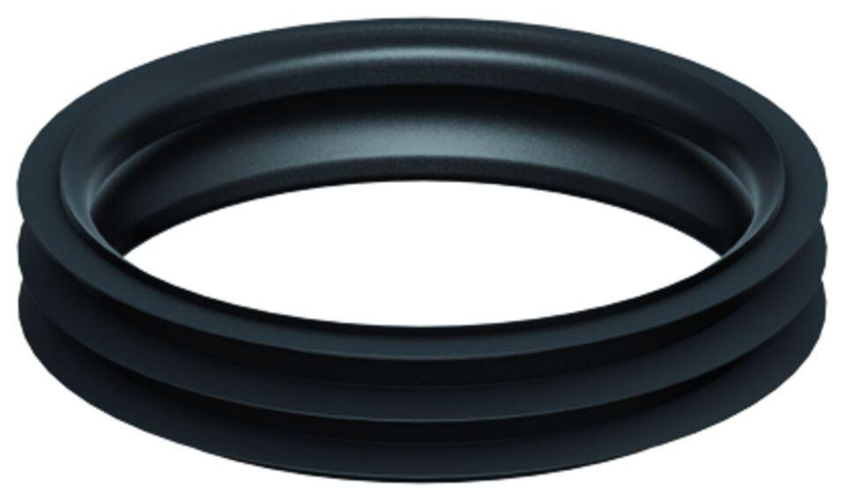

GTIN:

8590830710108

HAN:

0174.14.83